105年「餐桌文化 幸福對話」工程
-家庭教育校園推廣分享暨觀摩會-
壹、活動目的：
家的脈博在餐桌，餐桌談話凝聚情感、堅固關係，家人和睦是寶貴的生命資產，因此家庭餐桌可以說是培育品格的搖籃，更是連結世世代代的臍帶。「餐桌文化 幸福對話」的活動是藉由彼此生命故事及家庭價值的分享，來體現幸福家庭的遠景，並且透過這樣的過程來促進彼此的陪伴與關懷。
藉舉辦此一活動來共襄投入準備2018年在台召開 Asian Congress on Family TABLE。
貳、說明內容：
一、說明「餐桌文化 幸福對話」的內涵。
二、說明「餐桌文化 幸福對話」工程內容並強化其落實的精神。
三、邀請新北市三所、台北市一所學校之餐桌文化大使及家庭、家長代表及醫護代表，進行餐
桌文化實踐之分享。
參、指導單位：
新北市政府
肆、主辦單位：
台灣國際幸福家庭促進會、耕莘健康管理專科學校
伍、活動時間：
105年5月7日（星期六）上午8:00-12:00
陸、活動議程：
時間 | 議程 | 主講者
08:10～08:30 | 報到、領取資料
08:30～08:45 | 開幕/長官致詞 | 陳伸賢副市長(敬邀中)、蘇巧慧委員(敬邀中)、洪山川總主教(敬邀中)
08:45～08:55 | 餐桌文化 幸福對話 (T.A.B.L.E) 之  詮釋、過程與結果 | 張坤池秘書長
08:55～09:30 | T.A.B.L.E理念/內涵 與  除夕團圓、銀髮生命整合、宗教合一 | 滿思定神父
09:30～09:40 | T.A.B.L.E理念/內涵 與組織文化 | 蘇家宏律師
09:40～09:55 | T.A.B.L.E理念/內涵 與醫護關顧 | 耕莘醫院護理部朱雯主任
09:55～10:10 | 茶敘＆交流
10:10～10:30 | T.A.B.L.E理念/內涵心得分享I-耕莘專校 | 林校長暨餐桌文化大使團隊
10:30～10:55 | T.A.B.L.E理念/內涵心得分享II-恆毅中學 | 賴校長暨餐桌文化大使團隊
10:55～11:20 | T.A.B.L.E理念/內涵心得分享III-崇光女中 | 周校長暨餐桌文化大使團隊
11:20～11:45 | T.A.B.L.E理念/內涵心得分享IV-永春高中 | 王校長暨餐桌文化大使團隊
11:45～12:00 | 综合座談
柒、活動地點：
新北市新店區民族路112號-耕莘健康管理專科學校，德勒撒樓四樓視廳會議中心（T410）
捌、參加對象：
北北基宜花五縣市各國、高中及大學老師、諮商輔導人員、宗教輔導與醫護關顧者，共計80人，請儘速報名，額滿為止！
玖、報名方式：
本次分享會一律採線上報名方式辦理， 即日起至105年4月22日（五）前至http://ppt.cc/0Gicb 線上報名；4月26日（二）公佈與會名單於http://www.ctcn.edu.tw/~s01/index.htm
拾、本研習會活動全程參與，確實簽到(退)，將核發4小時研習時數證書。
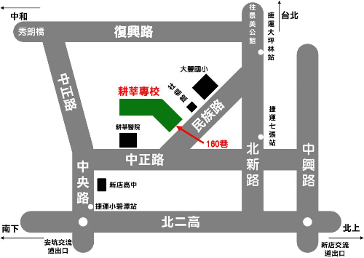
拾壹、交通資訊

ㄧ、公車線:
1.民族路口:綠13、909
2.耕莘醫院站 : 綠2、綠6、綠15、644、905
3.捷運大坪林站或捷運七張站(下車步行約10-15分鐘；見地圖)綠1、綠7、綠8、綠10、棕2、 642、643、647、
648、650、252、290

二、捷運新店線:七張站下車後
1.轉搭公車:644、綠15，耕莘醫院站下車 2.步行:約10-15分鐘(見地圖)

三.自行開車:
1.汽車可停大豐公園公有地下停車場(大豐國小對面)或耕莘醫院
2.機車可停大豐社福館旁或耕莘醫院停車場

拾貳、聯絡方式
聯絡人：洪士桓老師，聯絡電話：02-22191131#6518

